Календарный план уроков в дистанционной форме

№ п/п | Класс | Дата урока по календарному плану | Тема урока | Дата и время онлайн консультации | Д/З
 | 9б | 30.03 | Отображение плоскости на себя. Понятие движения (см.ниже конспект)  Слайды № 1-12  https://youtu.be/maDJlV1IVGA | 06.04.2020  10.10.-10.40 | п. 117, 118, 119 на стр.287 – 292  1152 (а), разобрать решение задачи №1156 (сделать чертеж, записать решение)
 | 9б | 01.04. | Симметрия (см.ниже конспект)  Слайды № 13-24 | 08.04.2020  10.10.-10.40 | ответить на вопросы 1–13, с. 297  № 1153, 1159  Творческое задание
 | 9б | 06.04. | Параллельный перенос. Поворот  (презентация)  www.youtube.com/watch?time_continue=148&v=CKHTCvK7QIA&feature=emb_logo | 13.04.2020  10.10.-10.40 | п. 120, 121 на стр.294 – 295  № 1166,1167
 | 9б | 08.04. | Решение задач по теме «Движения»  (см.ниже конспект+задания)  https://youtu.be/E4oYhVhWijY | 15.04.2020  10.10.-10.40 | https://neznaika.info/oge/math_oge/1399-variant-1.html  Разобранное решение записать в рабочую тетрадь  Скриншот скинуть на эл.почту nellyamasha@mail.ru
Задания выполняете письменно в тетрадях, фотографируете и присылаете в личных сообщениях по вайберу +79787059461 или ВКонтакте https://vk.com/id111462878, или на почту nellyamasha@mail.ru в указанные сроки.
За выполненные и не выполненные задания выставляются оценки в журнал, как и при очном обучении.
Уроки лучше просматривать и делать перед проведением, чтобы могли задать вопросы.
Ниже расписан план работы по каждому уроку

Урок №1, 2
Отображение плоскости на себя. Понятие движения. Симметрия
- Изучить теоретический материал п. 117, 118, 119 на стр.287 – 292, разобрать теоремы, составить конспект, записать теоремы+следствия в тетрадь.
- Просмотреть видеоурок: https://youtu.be/maDJlV1IVGA , сделать дополнительные записи в тетрадях по ходу видеоурока. Просмотреть презентацию (файл в приложении), слайды № 1-12. (слайды № 13-24 – по симметрии).
- Записать решение № 1148, № 1150, 1152 (б) (см.ниже).
- Выполнить домашнее задание: 1152 (а), разобрать решение задачи № 1156 (сделать чертеж, записать решение). Домашнее задание второго урока: № 1153, 1159; ответить на вопросы 1–13, с. 297.

Записать и запомнить:
Движение — это отображение плоскости на себя, при котором сохраняются расстояния между точками.

Одно из таких движений — осевая симметрия. Каждой точке в плоскости по определённому закону ставится в соответствие другая точка той же плоскости.
Закон таков:
1. из точки M проводится перпендикуляр к оси симметрии (прямой), и получается точка P — точка пересечения перпендикуляра с осью.
2. На перпендикуляре откладывается отрезок PM1=PM и находится точка M1.
Начертить в тетради рис. 321, рис. 323.
Осевую симметрию исторически называют геральдической (см. слайд № )

Другим частным случаем отображения плоскости на себя является центральная симметрия.
Точка плоскости M переходит в точку плоскости M1 по следующему закону:
1. из точки M проводится прямая, соединяющая точку с центром симметрии (точкой O).
2. На прямой откладывается отрезок OM1=OM и находится точка M1.
Начертить в тетради рис. 322, рис. 326.

Оба представленных примера отображений обладают следующими свойствами:
1. каждый отрезок данной длины перейдёт в отрезок той же длины, т. е. расстояние между любыми точками сохраняются.
2. Луч переходит в луч, прямая — в прямую.
3. При движении фигура отображается в равную ей фигуру.
4. Движение обратимо. Отображение, обратное движению, является движением.
5. Композиция двух движений также является движением.

Осевая и центральная симметрии – являются движением!

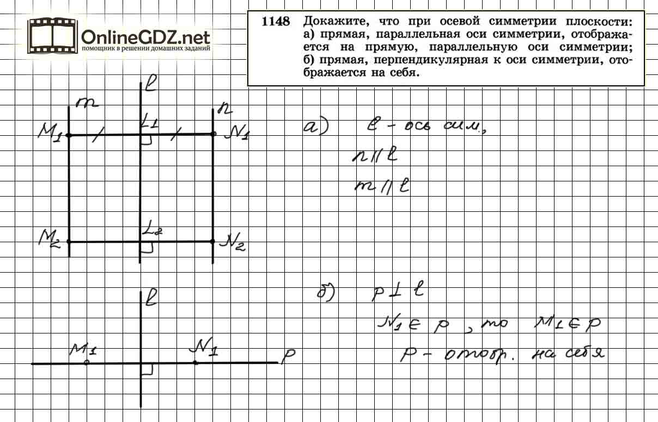
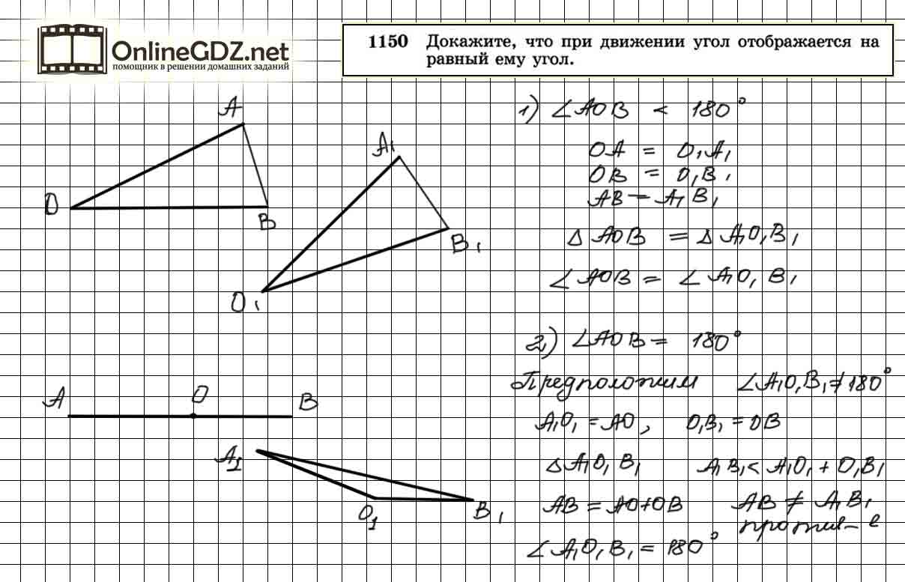

№ 1152 (б).
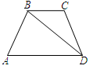
Решение:
При движении отрезок отображается в отрезок, треугольник – на равный ему треугольник, угол – на равный ему угол. Используя эти свойства движений, можно получить различные способы решений:
а) ΔABD → ΔA₁B₁D₁, ΔBСD → ΔВ₁С₁D₁ ⇒ ABСD → A₁B₁С₁D₁, причем ABСD = A₁B₁С₁D₁, так как ΔABD = ΔA₁B₁D₁, ΔBСD = ΔВ₁С₁D₁.
б) AB → A₁B₁, AD → A₁D₁, BС → В₁С₁, СD → С₁D₁; ∠А → ∠A₁,
∠B → ∠В₁, ∠С → ∠С₁, ∠D → ∠D₁, тогда ABСD → A₁B₁С₁D₁, причем ABСD = A₁B₁С₁D₁

Тетради с выполненными заданиями сфотографируйте и пришлите по вайберу +79787059461 или ВКонтакте https://vk.com/id111462878, или на почту nellyamasha@mail.ru до 08.04.

Урок № 3
Параллельный перенос. Поворот.
- Выполните математический диктант (в тетради):
1. Отметьте точки К и М. Постройте точку К1, симметричную точке К относительно точки М.
2. Начертите прямую а и точку В вне ее. Постройте точку В1, симметричную точке В относительно прямой а.
3. Закончите предложение: «Преобразование фигуры F в фигуру F1 называется движением, если оно ...».
4. Треугольники АВС и МКР симметричны относительно некоторой точки. Стороны ΔАВС равны 3 см, 4 см и 5 см. Найти периметр ΔМКР.
5. Два ромба симметричны друг другу относительно некоторой прямой. У первого ромба имеется прямой угол. Будет ли второй ромб квадратом?
6. В какую фигуру переходит при движении отрезок длиной в 3 см?
- Изучите теоретический материал п. 120, 121 на стр.294 – 295.
- Просмотреть видеоурок: www.youtube.com/watch?time_continue=148&v=CKHTCvK7QIA&feature=emb_logo
- Просмотреть презентацию (файл в приложении) слайды № 2, 3,5,6, 8, 11, 12.
- Сделать конспект по этим слайдам, дополнить материалом с учебника.
- Рассмотрите картины М.Эшера. Слайд № 18 – ответы записать в тетради.
- Выполнить домашнее задание: № 1166,1167; ответить на вопросы 14-17, с. 297, выполнить практическую работу.

Параллельный перенос и поворот – являются движением!
Начертите схему с презентации, слайд № 2, если не сделали до этого!

Разноуровневая практическая работа.
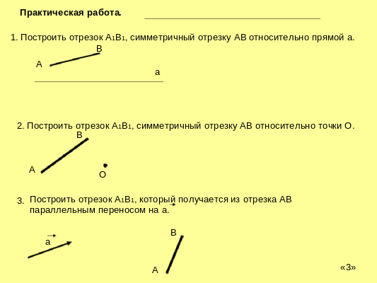
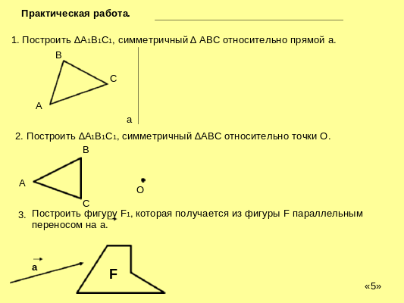
Урок № 4
Решение задач по теме «Движения»
Урок совершенствования знаний, умений, навыков при выполнении различных видов движения, применение свойств движения при решении задач на построение и доказательства.
- Просмотреть видеоурок: https://youtu.be/E4oYhVhWijY
- Выполнить задания:
Задание № 1. Практическая работа (на разрезание)
Квадрат разрезали по диагонали BD и совершили поворот треугольника ВСD вокруг точки D на угол α.
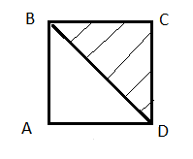
Какую фигуру при этом получили, если:
повернули на α = +90°
повернули на α = +180°
повернули на α = +270°
Вырезаете из бумаги (желательно из цветной, чтобы было хорошо видно) и клеете, что получилось в тетрадь.
Задание № 2.
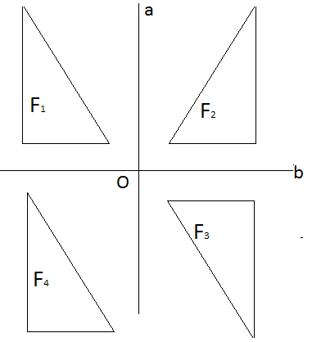
1. Определите с помощью какого преобразования плоскости можно перевести фигуру: F ₁→ F₂, F ₁→ F ₃, F ₁→ F ₄
2. Продолжите предложение:
« При движении треугольник отображается в …»
« При движении отрезок отображается в …»
« При движении угол отображается в …»

Задание № 3.
- при помощи одной прямой постройте ось симметрии равнобедренной трапеции.
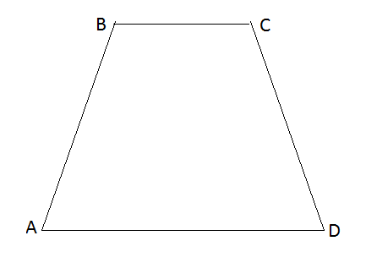
- Даны два параллельных отрезка, длины которых равны. Начертите точку, которая является центром поворота, когда один отрезок отображается на другой.
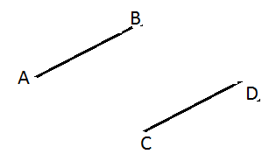

- при раскопках древнего города нашли полуистлевший ковёр, сохранилась только его часть. Известно, что форма ковра была прямоугольной и точка А- точка пересечения его диагоналей. Восстановите размер ковра.

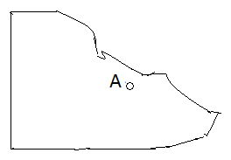
Выполнить домашнее задание – указано в таблице (задание ОГЭ).

